**Урок – сказка  
«Гуси – лебеди»  
по математике.  
2 класс.**

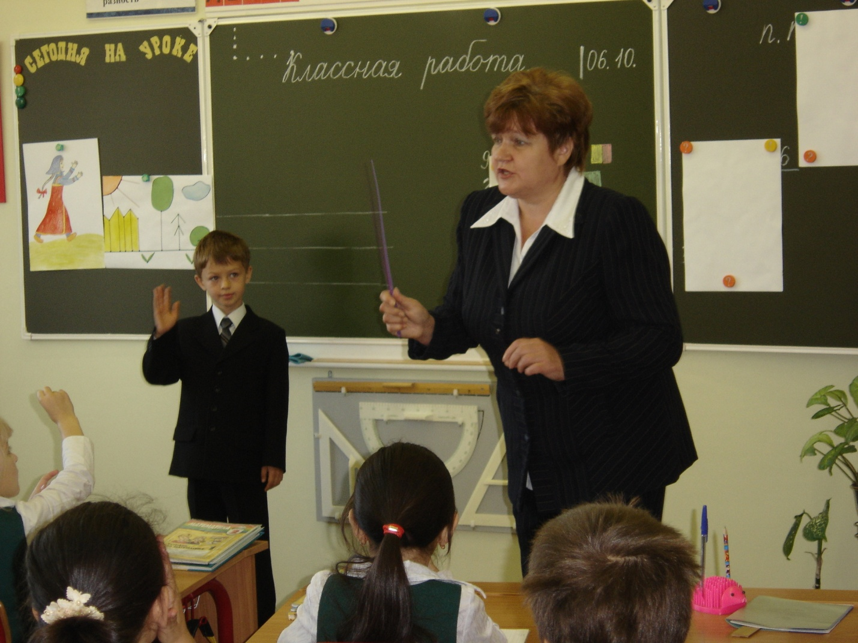

**Учитель: Володина Л. Н.**

**Тема:**   
Сложение и вычитание в пределах сотни (закрепление).

**Цели урока:**    
 1. Совершенствовать знания, умения и навыки учащихся по пройденным случаям сложения и вычитания в пределах 100.  
2. Вести подготовительную работу к решению задач.  
3. Развивать математическую речь учащихся, логическое мышление, память, сообразительность и внимание.  
4. Прививать любовь к математике, к устному народному творчеству.  
5. Воспитывать сопереживание и желание оказать помощь героям сказки.

**Ход урока.**

**1.Организованный момент.**  
 Проверка подготовки к уроку.

**2.Устная работа.**  
**1. Просмотр видео отрывка начала сказки «Гуси – лебеди»**2. *Выбежала девочка на поляну…, а там……*

***Игра «Молчанка».***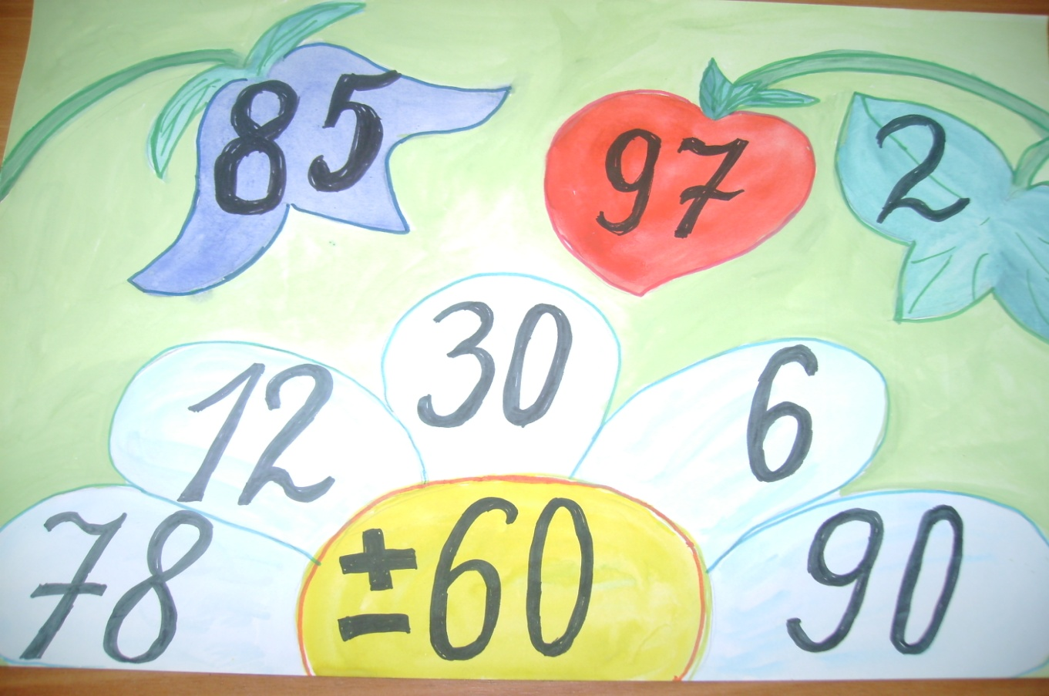

*3. -Побежала она к лесу и только видела вдалеке гуси – лебеди пропали за тёмным лесом.*

***- Назовите геометрические фигуры, которые увидела девочка.***  
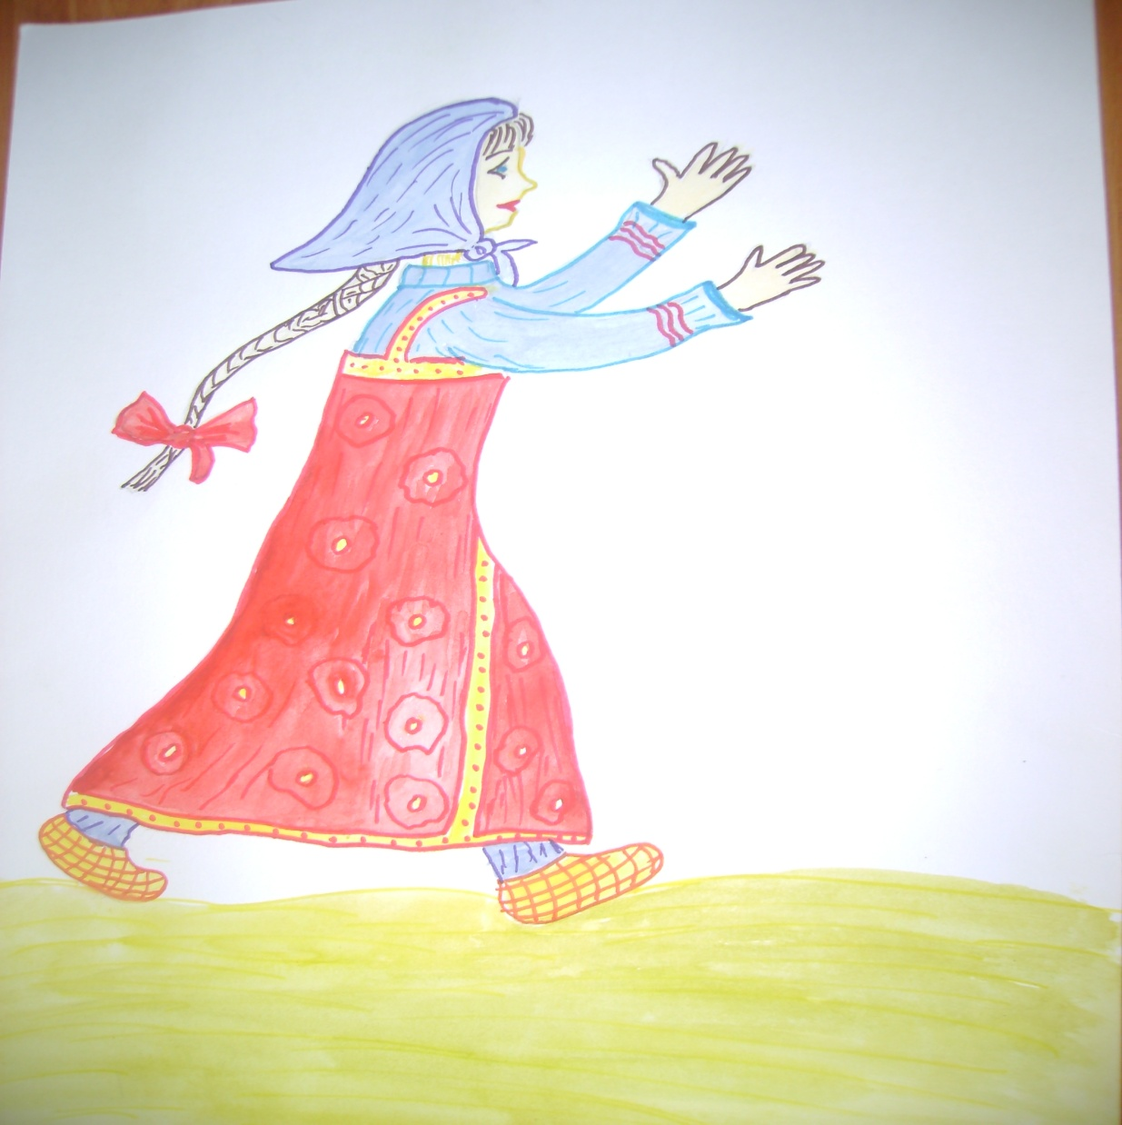

На доске нарисована картина из геометрических фигур:  
 Забор – ломаная линия.  
Солнце – кривая не замкнутая линия, лучи.  
Дорожка – прямая.  
Трава – углы.  
Дерево – замкнутая кривая линия, отрезок.  
Ёлочка – отрезок,4 луча.  
Облако – кривая замкнутая линия.

4.- *Призадумалась девочка. Братец маленький. Я старше его на 5 лет. Мне 7 лет. Сколько лет братцу?* /2 года/

**3. Работа над пройденным материалом.**

1. - *Бросилась девочка спасать братца.  
 Бежит и видит – стоит печь.*

/На доску вывешиваю картину печки.   
В печке находятся пирожки с заданиями на обратной стороне./  
  
1 пирожок.  
**Уменьшить 19 на 9.**  
  
2 пирожок.  
**На сколько, 50 меньше 73?**  
  
3 пирожок.  
**Уменьшаемое 30, вычитаемое 6. Найти значение разности.**  
  
4 пирожок.  
**Найти значение суммы 6 и 5.**  
5 пирожок.  
**Вычесть из самого большого двузначного числа самое большое однозначное число.**  
6 пирожок.  
**Увеличить 43 на 7.**

*- Печка, печка, скажи, где мне братца найти.*

*Печка отвечает:*

*- Выполните моё задание.*

***- Запишите выражения и вычислите их значения.***/Ученики по очереди выходят к доске и берут пирожки, читая и записывая выражения на доске, а все в тетрадях./  
  
  
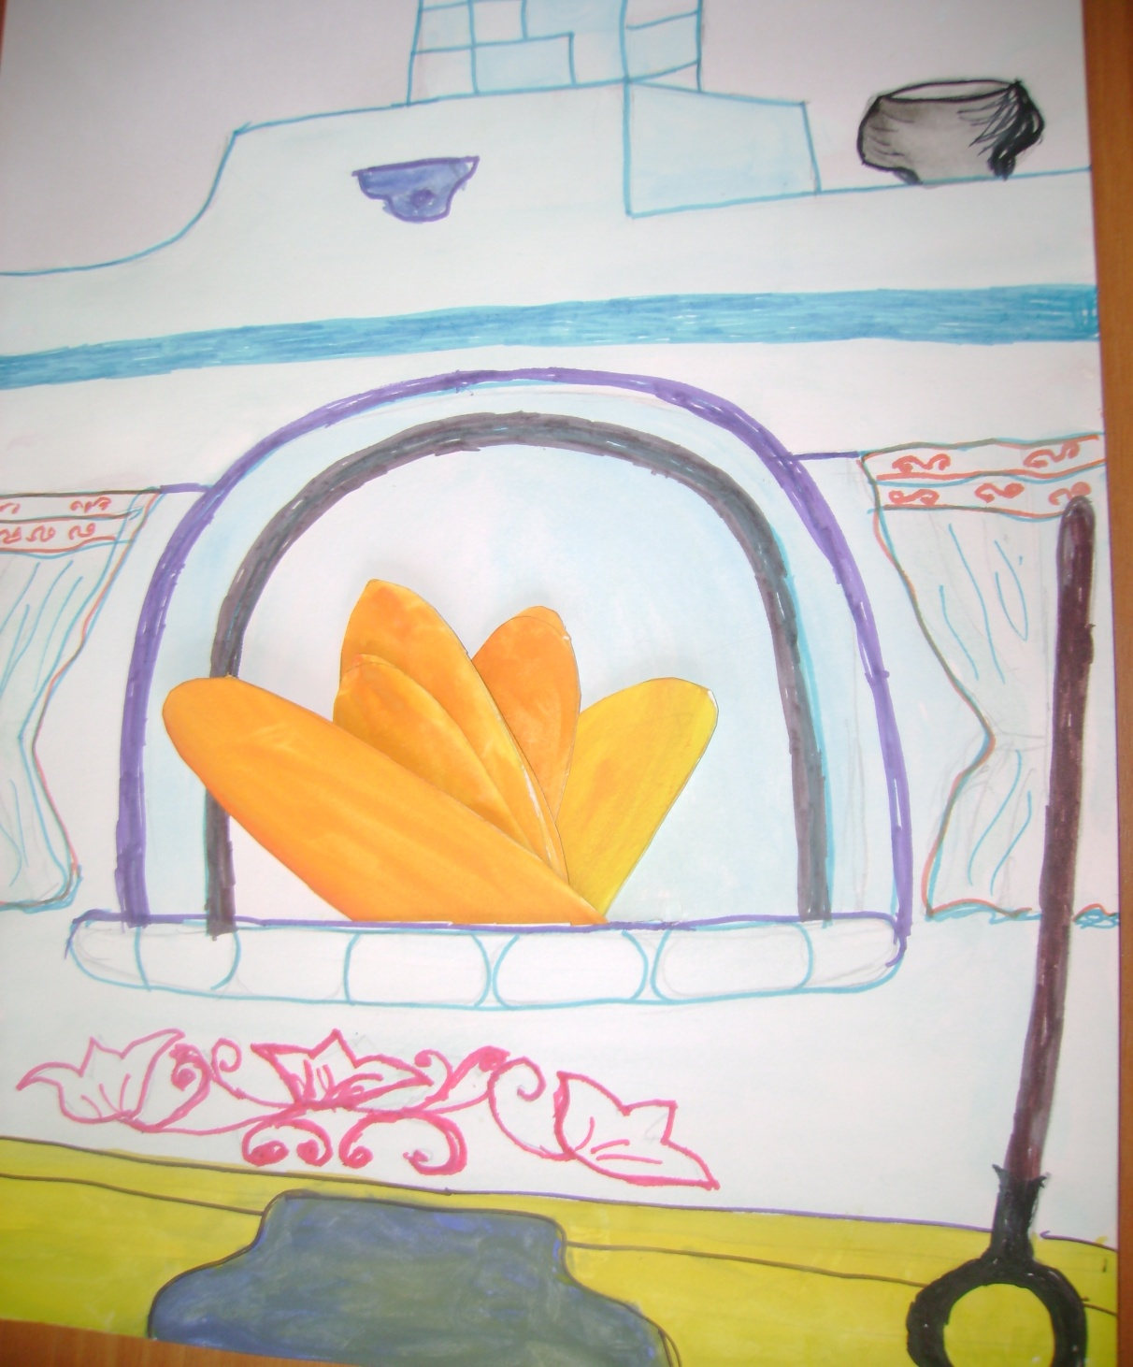

*2. - Побежала девочка дальше – стоит яблонька.*

*- Яблонька, яблонька, где искать мне братца.*

*- Выполните моё задание.*

***- Вставьте пропущенные числа, чтобы получились верные равенства****.*  
  
 *- На каждом яблочке определённого цвета записаны числа, которые необходимо вставить в окошечки такого же цвета на пропуске чисел. Дети, выполняя задание, сразу проверяют свой ответ.*

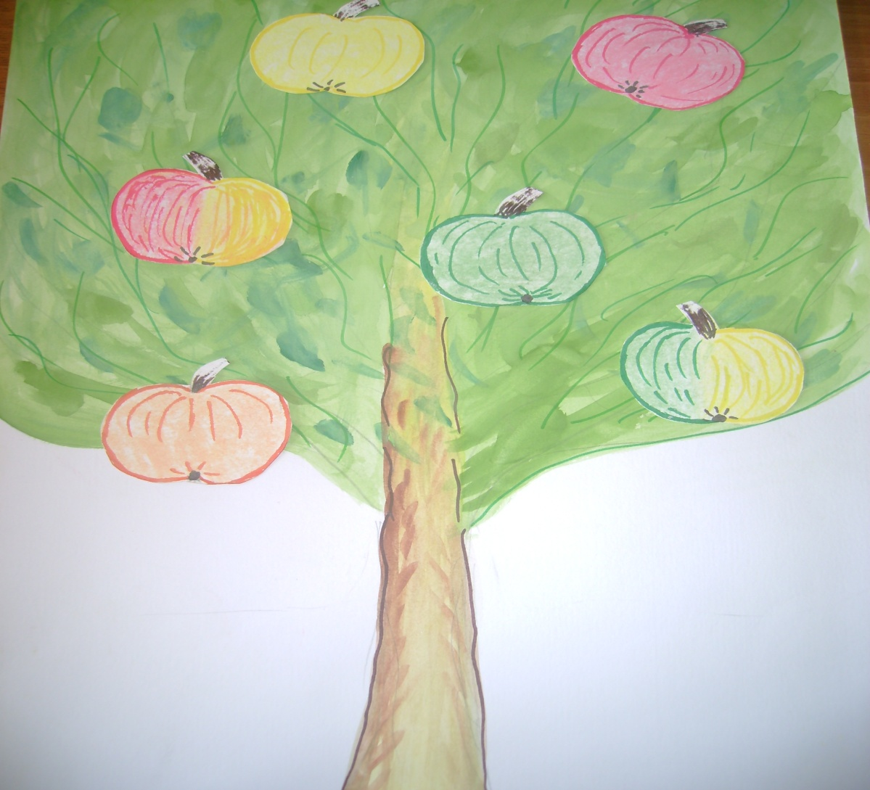

26 – 6 = … + 10 42 + 5 = 50 - …  
… + 20 = 40 – 3 77 - … = 13 – 6  
… - 8 = 15 – 7 83 – 80 = 12 - …

***- Запишите полученные числа в порядке убывания.***

70, 17, 16, 10, 9, 3.  
  
*- На какие группы можно распределить эти числа?*Чётные и нечётные, или однозначные и двузначные.  
  
*- Что можно сказать о самом большом числе?*  
Двузначное, круглое, чётное число. Соседи 69, 71.

- Что можно сказать о самом маленьком?  
Однозначное, нечётное число. Соседи 8, 10.

3.- *Побежала девочка дальше.  
 Течёт молочная река в кисельных берегах.*

*- Молочная река, кисельные берега, как найти мне братца.*

*- Выполни моё задание.*  
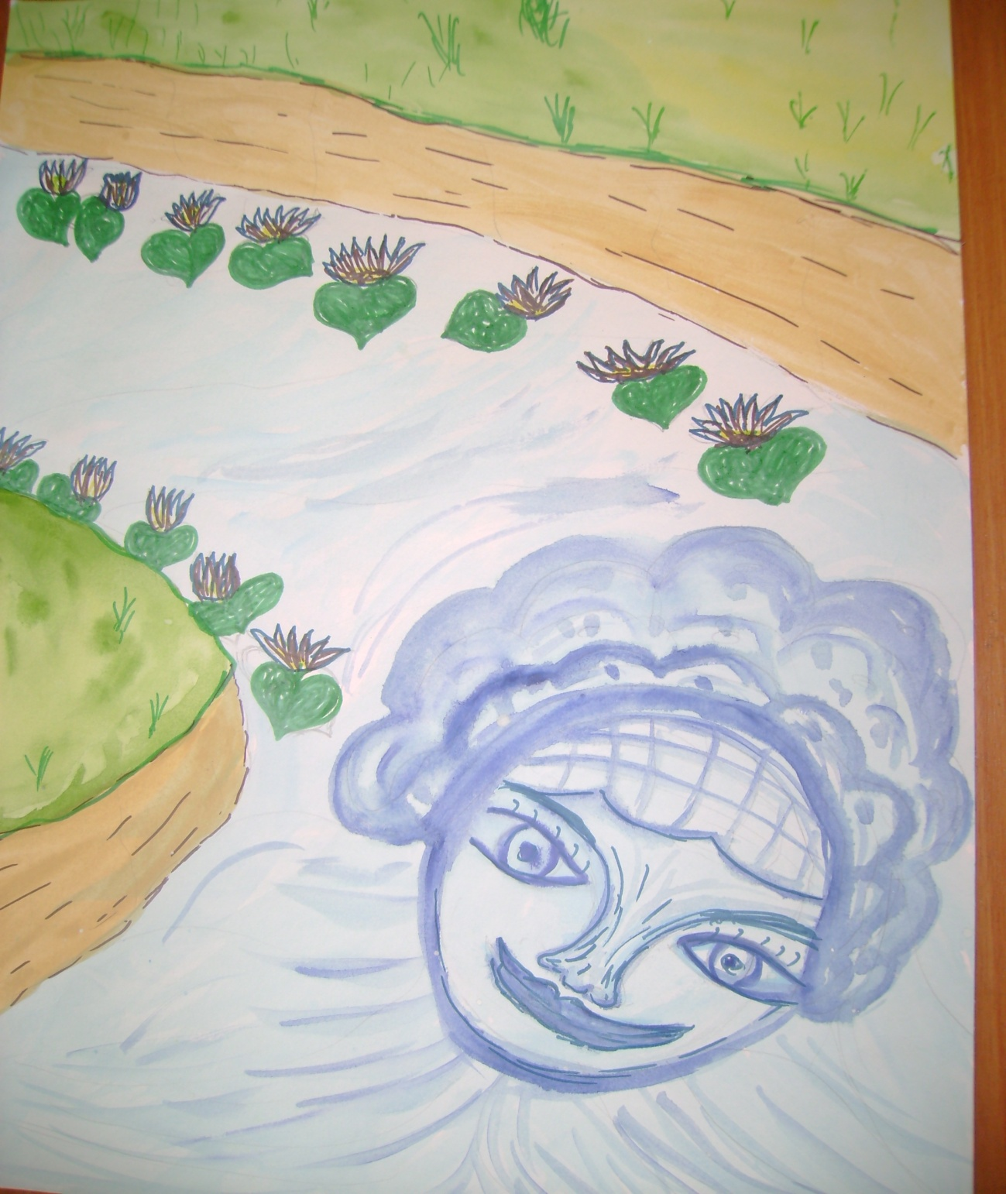

***- Расскажите о цветочках, которые вы видите у моих берегов*.**

/У левого берега 8 кувшинок, а у правого – 5/.

***- Постройте схему этой задачи и покажите на схеме, на сколько, у одного берега, больше цветочков, чем у другого?***/Дети в тетрадях чертят схему задачи и записывают решение./

4. *- Долго она бегала по полям, по лесам. День клонится к вечеру, делать нечего – надо идти домой.  
Вдруг видит холмик. Поднимемся по нему.*

***- Определите правило, по которому составлен ряд и вставьте пропущенные числа.***

15. 18, …, …, 27

5.- *На холме стоит избушка на курьей ножке.*

*- Избушка, избушка повернись ко мне передом, а к лесу задом.*

*- Выполните моё задание****- Самостоятельная работа в печатных тетрадях: с. 20, №43.*** *-* ***Проверка.***  
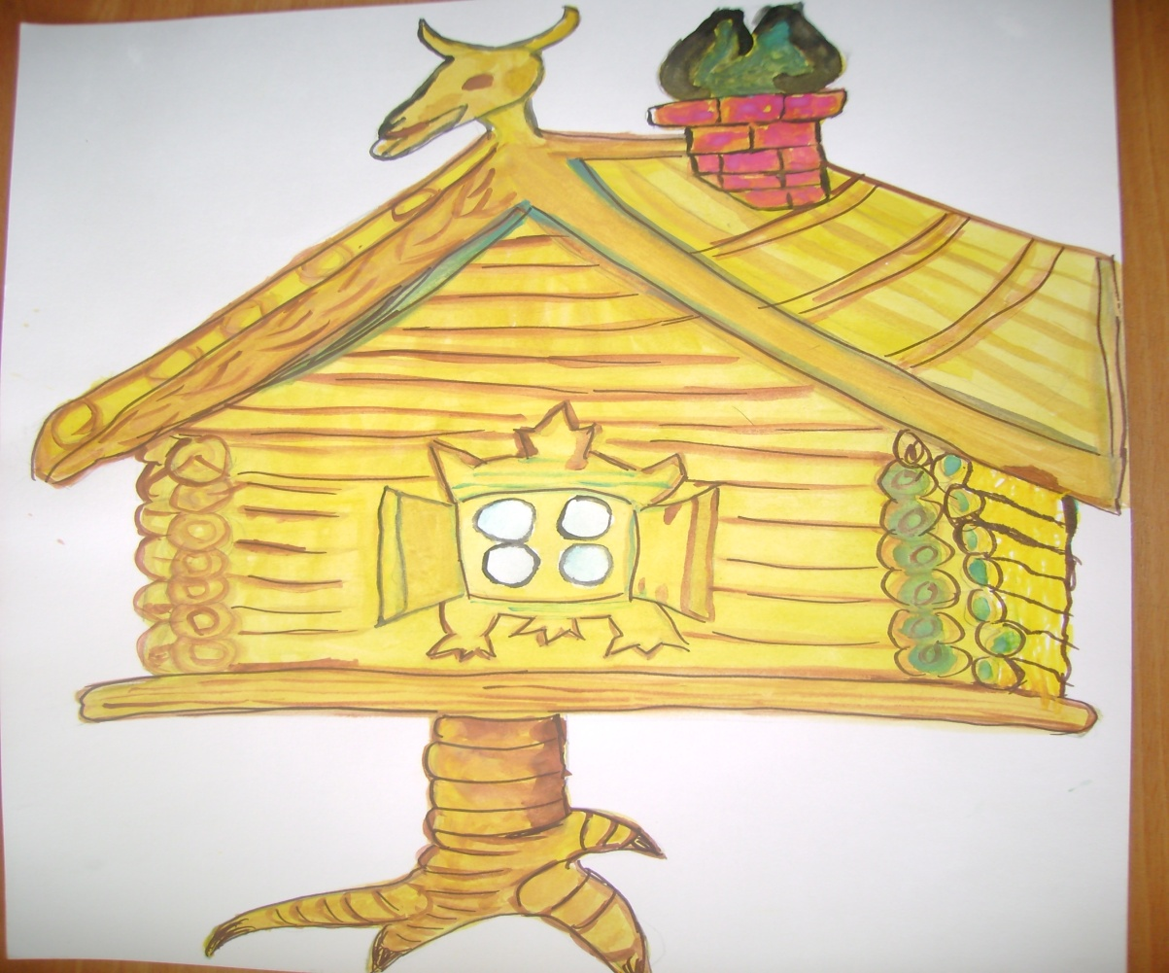

**4. Итог.**

*- Вам понравилось путешествие?*

*- А хотите посмотреть эту сказку?  
- А какая это сказка?*

*- Следующий урок у нас чтения по теме «Русские народные сказки».*

*- А эта сказка и является русской народной сказкой.  
- Мы её и будем смотреть.*

*- А какие русские народные сказки вы ещё знаете?*

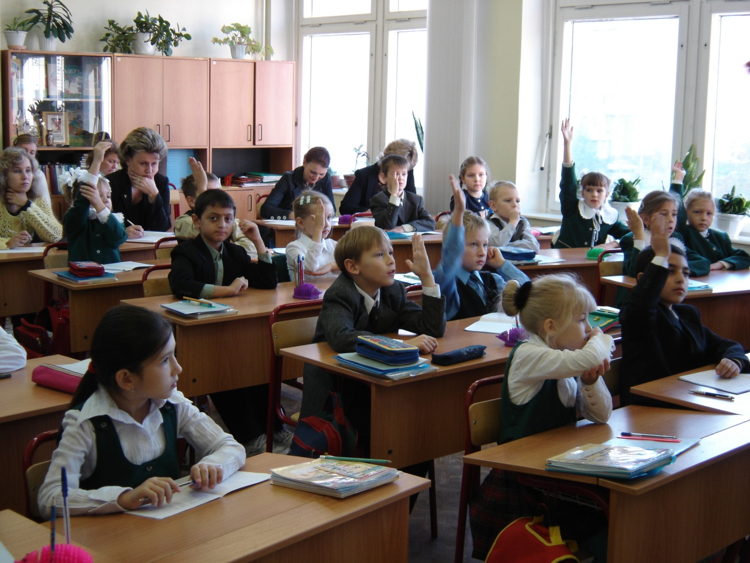

***- Спасибо вам за урок.***